Вопрос: Как разумно использовать компьютер для развития ребенка?
Ответ воспитателя СЕРДЮКОВОЙ О.И.
Консультация для родителей «Ребенок и компьютер. Вред и польза».
В наше время компьютеры так глубоко проникли во все сферы нашей жизни, что жизнь без этой умной машины сложно себе представить. Наши дети родились и растут в мире, где компьютер - такая же привычная вещь, как телевизоры, автомобили, электрическое освещение.
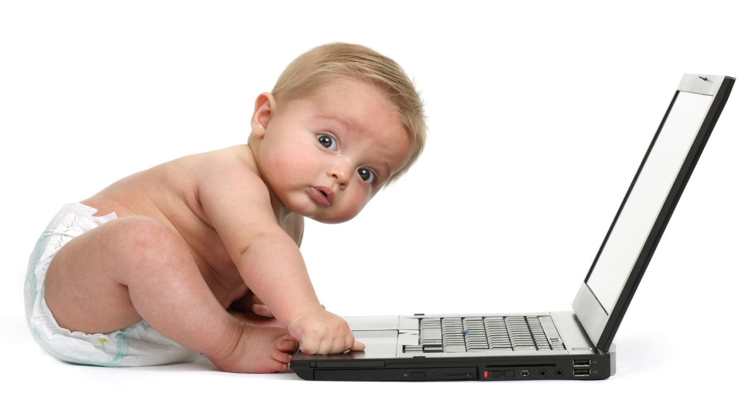
Развивающая функция компьютера.
Подходящие по возрасту развивающие игры или даже просто взятые из Интернета картинки способны расширить кругозор ребёнка и в игровой форме дать ему необходимые знания. Использовать компьютер в обучающих целях можно уже с 1, 5 лет, когда ребенок проявляет активный интерес не только к окружающим его предметам, но и к изображениям, которые он видит в книжках. Разглядывая вместе иллюстрации с изображением животных, можно привлечь компьютер и Интернет в качестве дополнительного наглядного пособия. Ребенку будет интересно взглянуть на разнообразные изображения и фотографии слона или жирафа, а также узнать какими разными могут быть машинки и поезда.
Положительное влияние компьютера на ребёнка.
Компьютерные игры развивают у ребенка:
• быстроту реакции
• мелкую моторику рук
• визуальное восприятие объектов
• память и внимание
• логическое мышление
• зрительно-моторную координацию
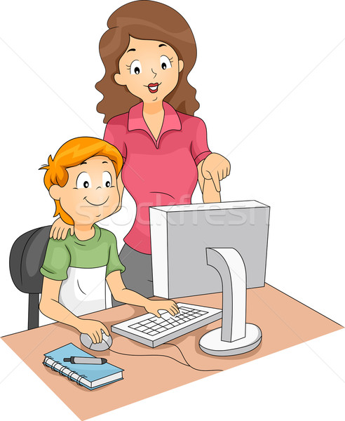
Компьютерные игры учат ребенка:
• классифицировать и обобщать
• аналитически мыслить в нестандартной ситуации
• добиваться своей цели
• совершенствовать интеллектуальные навыки
Играя в компьютерные игры, ребенок попадает в волшебную сказку, где существует свой мир. Этот мир так похож на настоящий! Когда герои компьютерной игры предлагают малышу починить стену домика (правильно сложив пазл) или расположить цифры по порядку, чтобы добраться до сокровищ, дети ощущают свою значимость. А если в конце задания ему говорят «молодец, ты справился отлично», это вызывает у ребенка восторг!
Прекрасно нарисованные, веселые и добрые детские компьютерные игры несут в себе много интересного, умного, забавного и полностью направлены на то, чтобы малыши развивали и совершенствовали свои знания. А удобное и понятное управление и выполненное профессиональными актерами озвучивание сделают каждую игру настоящим праздником.
Отрицательное влияние компьютера на ребёнка.
Самый большой вред компьютера в том же, в чём и его достоинство - в его бесконечной увлекательности. Вред компьютер приносит в том случае, когда дети не соблюдают простые правила, предназначенные для того, чтобы свести к минимуму дурное влияние компьютера на своё здоровье (не испортить зрение, не искривить позвоночник, не впасть в психологическую зависимость от электронной игрушки):
• Дети, увлеченные компьютером, не замечают утомления и усталости глаз, они могут очень сильно их перегрузить. Тем более, если ребенок играет в компьютер, а не занимается какой-то обучающей программой.
Поэтому, чтобы сохранить своему ребенку хорошее зрение, всегда контролируйте, сколько времени он проводит перед экраном.
• Растущий организм, нуждается в движении. Из-за длительного неподвижного состояния ухудшается самочувствие ребенка, происходят сбои в организме, это чревато развитием гиподинамии.
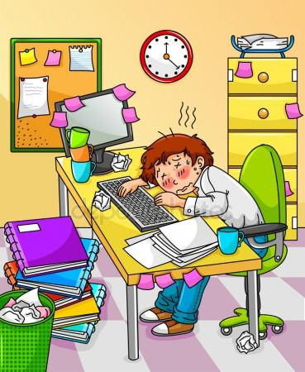
• Когда ребенок много играет в компьютерные игры, это сопровождается эмоциональным напряжением, что так же не проходит бесследно. В результате, просидев весь день перед компьютером, ребенок к вечеру приходит в возбужденное и раздраженное состояние, становится агрессивен и не управляем, а ночью плохо спит.
• с компьютером дети, как правило, общаются один на один, что не способствует развитию навыков общения и игре в коллективе.
• происходит падение умственных способностей. Ученые обнаружили, что компьютерные игры стимулируют лишь те участки головного мозга, которые отвечают за зрение и движение, но не способствуют развитию других важных его участков. Игры останавливают развитие лобных долей мозга, которые отвечают за поведение человека, тренировку памяти, эмоции и обучение.

Ограничения на использование компьютера.
Главная задача родителей — контролировать время, которое ребенок сидит за компьютером.

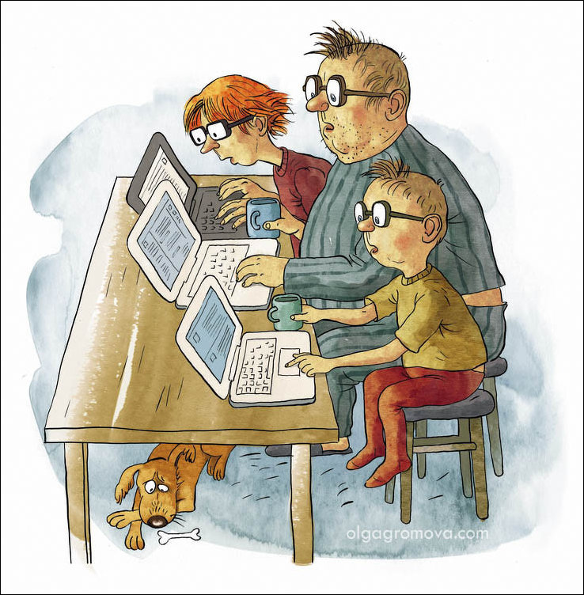
Средние ограничения по времени занятий для детского возраста приблизительно таковы:
- в три–четыре года ребенок может находиться у компьютера от 15 до 25 минут;
- в пять–шесть лет – от 20 до 35 минут;
- в семь–восемь лет – от 40 до 60 минут.
• Усаживать ребенка за компьютер нужно так, чтобы расстояние между монитором и глазами малыша составляло 40-50 сантиметров.
• Вечером следует вообще ограничивать работу ребенка за компьютером, особенно нельзя позволять играть в динамичные игры – эмоциональное напряжение вовремя их может негативно сказаться на сне.
• Каждые 20 минут ваш ребенок должен оторвать глаз от компьютера и посмотреть на объект, удаленный от него, по меньшей мере, на 20 метров, по крайней мере 10 секунд.
• Источник света должен быть слева от монитора.
• Спина и ноги ребенка должны иметь опору.
• Компьютерные уроки для дошкольников не должны превышать 15 минут, для младших школьников 20 - ти минут.
• Обязательно формируйте у ребёнка правильное отношение к компьютеру. И словом, и действием приучайте его, что компьютер – рабочая машина, и использовать его можно только для учебы или работы.
• Родителям также не следует забывать о других правилах, сохраняющих здоровье: занятия за компьютером нужно чередовать с подвижными играми или физическими упражнениями, а компьютерные игры, требующие быстрой мышечной и зрительной реакции, – с более спокойными (головоломками и логическими играми).
Если смогут подойти к обучению ребенка за компьютером ответственно, оно станет для него полезным и безопасным!

https://compedu.ru/

